**重要！**

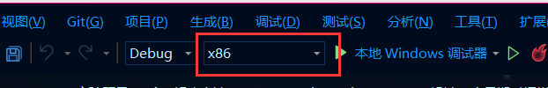

如果在VS环境下，请设置为解决方案平台为 ×86